Création d’un livre de contes étiologiques sur le thème de l’astronomie
Classe de 6ème 3 « Astronomie » du Collège Belle de Mai
Projet réalisé par Mme Xavière Hammer avec ses élèves de 6ème 3 du collège Belle de Mai de Marseille et présenté dans le cadre des TraAM (Travaux Académiques Mutualisés) 2013-2014.
Présentation du projet :
Dans le cadre du « Projet Astronomie » du collège Belle de Mai, les élèves de la classe de 6ème 3 ont réalisé un livre numérique Didapage pour présenter les contes qu’ils ont écrit pendant l’année en cours de Français. Nous souhaitions de plus fabriquer un livre sonore afin que les contes soient lus par les élèves et mis en musique avec l’aide de percussionnistes.
Objectifs :
- Savoir raconter une histoire de façon cohérente et prendre du plaisir à la lire, à la raconter.
- Comprendre l’importance et la portée des contes.
- Lire, écrire des contes, se corriger et corriger les autres
- S’initier à des logiciels de création comme Didapage, Audacity afin que les élèves soient partie prenante dans la publication et la valorisation de leurs écrits.

Organisations des séances :
Une heure par semaine de novembre à mai.
Logiciels et matériel utilisés :
- Une classe numérique (Chaque élève dispose d’un ordinateur portable)
- Didapages, Audacity, Word, accès internet
- Enregistreur MP3/MP4 et micro
- Instruments à percussion du Bamboo Orchestra (Répétitions à La Friche Belle de Mai/Budjet PAME)

Commentaires :
Malgré leurs difficultés, les élèves ont été très assidus et très motivés par la rédaction de leur conte ainsi que par la création d’ambiances sonores illustrant leurs histoires. Les difficultés techniques (enregistrements et mixage) rencontrées ont cependant ralenti sans cesse les démarches et nous ne terminerons vraiment le mixage qu’à la rentrée 2014 si nous parvenons à bien mettre en valeur les voix des élèves. Le projet sera reconduit cette année avec la classe Astronomie 2014-2015.

Séance 1 : Les questions des élèves sur le thème « Le temps qui passe » (1h)
Cours en co-animation (Français-Maths-SVT):
Pour répondre à la question « Comment voit-on que le temps passe ? », les élèves se sont en réalité poser d’autres questions.
Voir les questions : pièces jointe n°1 « Les questions posées par les élèves.docx »

Pour le cours d’astronomie, les élèves ont choisi de retenir une question en particulier :
Pourquoi y a-t-il des saisons?
Devoirs en Français/Histoire : Dans la mythologie grecque, cherchez qui était « Perséphone » : Vous rédigerez votre réponse en un petit paragraphe de 5 à 10 lignes.
Pour vos recherches :
- www.ac-grenoble.fr/college/prevert.albens/file/Latin/Le_mythe_de_Proserpine.pdf
- Lecture facile : http://www.iletaitunehistoire.com/genres/contes-legendes/lire/persephone-ou-la-naissance-des-saisons-biblidcon_090
- HDA :L’enlèvement de Proserpine http://eduscol.education.fr/louvre/rapt/v-pros.htm

Séance 2 : La légende de Perséphone / lecture analytique (2h)
Le rapt de Proserpine/Perséphone, Ovide, Les Métamorphoses.
Voir la séance : pièce jointe n°2 « Cérès supplie Jupiter de lui rendre sa fille Proserpine »

Séance 3 : Contes kabyles et contes africains/Lectures analytiques et expression écrite (2h)
Activités ayant pour but d’amener les élèves à comprendre l’intérêt d’un récit imaginaire.
Voir l’activité : pièce jointe n°3 et 4
Oral : Différence avec les contes de Perrault, de Grimm et D’Anderson / A quoi reconnais-tu un conte explicatif ?
Bilan : Comment va-t-on s’y prendre pour construire une histoire ?
Elaboration avec la classe de plans possibles pour les contes à partir des contes lus. Très vite la classe se rend compte qu’il n’y a pas de « modèle » mais qu’il faut au minimum qu’il y ait une situation problématique ou étrange (un enlèvement comme dans le mythe d’Ovide, un phénomène extraordinaire comme une nuit soudaine, une éclipse…) qu’un événement va venir changer. On insiste aussi sur le dénouement : le conte doit comporter une dimension morale ou une conclusion explicative, l’histoire doit donc nous apprendre quelque chose.

Séance 4 : Brouillon 1 (sur Word) et grille d’auto-évaluation (2h)
Matériel : ordinateurs portables, Word
Consigne : En t’aidant des contes lus en classe et des critères d’évaluation, imagine une nouvelle petite histoire qui répondra de façon poétique ou fantaisiste à une des questions que la classe a posé en début d’année.
Voir la grille : pièce jointe 5 « critère d'évaluation Respect du sujet.docx »
Activités de remédiation :
Pour les élèves en panne d’inspiration : lectures supplémentaires, + écrire la suite du conte « L’empereur et l’Astronome » de Michel Piquemal.
Voir le début du conte : pièce jointe 6 « L’empereur et l’Astronome »
Pour les élèves en grande difficulté, on propose alors de raconter le voyage qui a été fait avec la classe à Saint-Michel l’Observatoire. Ils seront jugés sur d’autres critères mais participent à toutes les étapes. Leur compte-rendu sera intégré à un autre livre numérique (le livre d’astronomie de l’Atelier Maths-SVT, consultable en ligne sur le site du collège Belle de Mai : https://www.clg-belledemai.ac-aix-marseille.fr/spip/spip.php?article789)

Séance 5 : Travail en groupe : Se corriger et corriger les autres / Le jeu du secrétaire, du professeur (2h)
Matériel : Vidéo-projecteur, internet pour l’accès aux comptes « élèves ».
Chaque groupe d’élève a pour mission de corriger le conte d’un camarade en utilisant le même code de correction. On joue ensuite au jeu du secrétaire : un élève de chaque groupe devient le secrétaire et vient au tableau, les autres élèves lui dictent les corrections. Le groupe gagnant est celui qui propose le conte le mieux corrigé. Les élèves sont assez intraitables et élisent vite le texte le plus correct.
Voir quelques brouillons non corrigés ou avec les premières corrections : pièce jointe 7 « contes version 2 premières corrections.doc »
Séance 6 : Initiation Didapage (2h) tutoriel proposé par Pascale Michels pour le Collège belle de Mai:
Voir le tutoriel : pièce jointe 8 « Tutoriel Didapage »

Séance 7: création des livres Didapages (2h):
Voir le livre en cours d’élaboration : pièce jointe 9 « Livre contes »
Les voix enregistrées des élèves étant de mauvaise qualité par rapport aux enregistrements des instruments, la classe astronomie reviendra à la rentrée refaire ses lectures. Nous en profiterons pour montrer le travail aux nouveaux 6ème. Notre livre sera donc actualisé en septembre.
Séance 8 : Lire à haute voix, s’enregistrer (2h) (contes lus par les élèves, partie à refaire)
Matériel : enregistreur MP3-MP4
La qualité des enregistrements était trop médiocre et les extraits inexploitables avec le logiciel Audacity.

Séance 9 : Création des parties musicales : découvertes des instruments (1 séance)
Voir en page 2 du livre (PJ9)
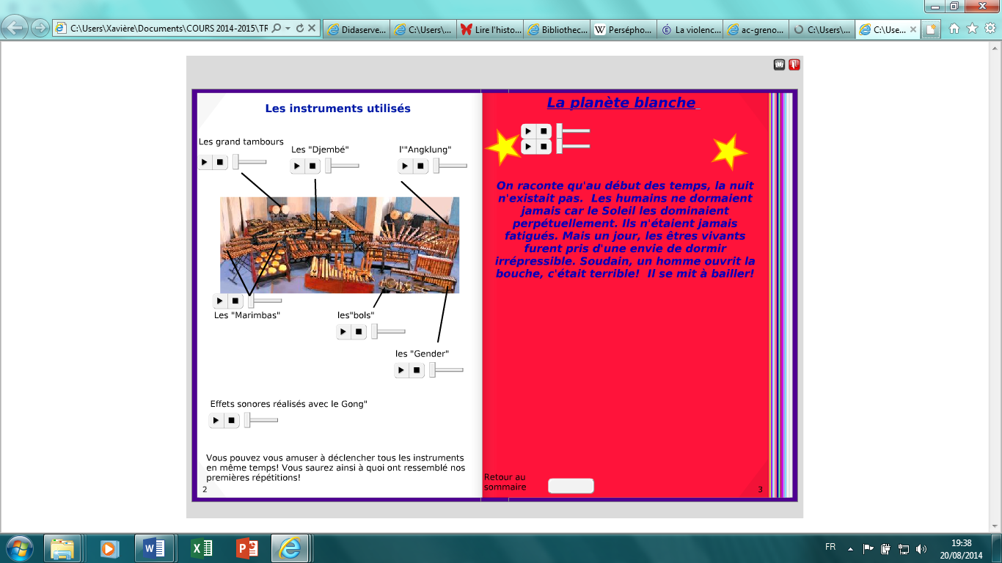
Séance 10 : choix des contes à mettre en musique, réflexion sur le choix des ambiances sonores, lecture analytique des contes des élèves
« La Planète Blanche » pour les premières répétitions. Les élèves doivent expliquer aux autres la raison de leur choix : ils ont choisi pour commencer le conte qui figure en premier dans le livre parce qu’il parle en réalité de la liberté.

Séance 11: Initiation au logiciel « Audacity », initiation au mixage.
A la rentrée, une nouvelle formation s’imposera pour que nous puissions monter les ambiances sonores et les voix. Cela pourra faire l’objet de séances avec la nouvelle 6ème.

Séance 12 : Répétitions, enregistrements des parties musicales (4 répétitions de 2h)

S13 : mixage (retardé et reporté à la rentrée 2014)

Bilan

Les difficultés rencontrées sur le plan technique :
La qualité des enregistrements faits en classe est très mauvaise, inexploitable pour le livre Didapage. La formation au logiciel Audacity aurait dû être plus approfondie car nous ne sommes pas parvenus à des résultats convenables en classe. Les élèves reviendront à la rentrée pour refaire les prises.
La conversion des fichiers MP4 en MP3 a posé quelques problèmes et les fichiers sonores étaient tous trop volumineux pour Didapage.
Nous avons également rencontré des difficultés d’exportation et de mise en ligne des livres Didapage.
Points positifs.
Les élèves de la classe ont tous participé, écrit, et lu leur conte avec plaisir et ont été actifs du premier brouillon à la mise en page finale sur Didapage. La classe était très faible mais tous les élèves ont écrit et se sont rendus compte par la suite qu’une mise en musique les obligeait à relire leur propre conte pour en définir l’atmosphère, le sens profond. C’est avec un grand plaisir qu’ils ont imaginé les thèmes sonores.
Nous avons malheureusement manqué de temps car les répétitions à La Friche avaient été programmées en fin d’année en raison des difficultés de financement. Ces répétitions tardives ne nous pas permis de terminer le mixage et de refaire les mauvaises prises.

